**Trabajo Practico N°1: Microcontrolador**

***Grupo: Sopa Inglesa***

***2018 – Turno Mañana – k2003***

**Casos de Prueba y respuestas a preguntas teóricas**

**Primer entrega**

**3.1 Justificación del criterio utilizado para modelar el tipo de dato microprocesador.**

Consideramos que la mejor forma de modelar el tipo de dato es utilizando un constructor porque todos los microcontroladores tienen características parecidas que se pueden generalizar. Esto se pudo haber logrado también con una tupla pero creemos que el constructor es más expresivo, y fácil de modificar en caso de tener que hacerlo.

**3.2 ¿Qué conceptos intervienen para lograr este punto?**

En el desarrollo de la instrucción NOP se aplicó el concepto de alias, y se implementó de manera tal que pueda ser utilizado en una composición.

**3.3 Modele un programa que permita sumar 10 + 22**



**3.4 Modele un programa que intente dividir 2 por 0**



**4.1**

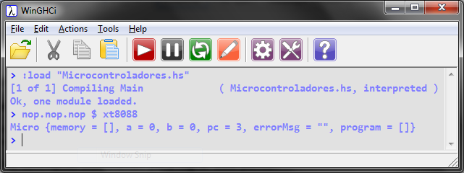

**4.2**

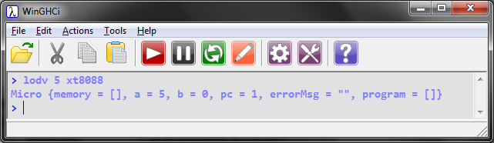

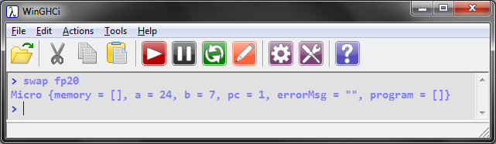

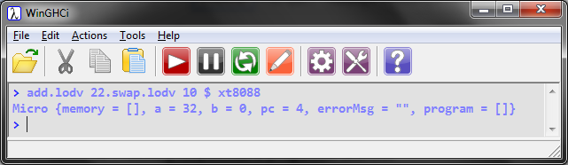

**4.3**

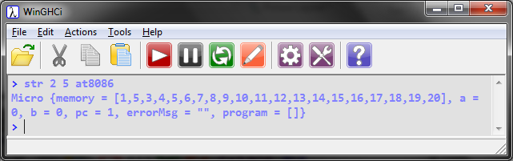

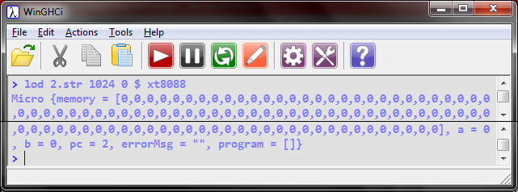

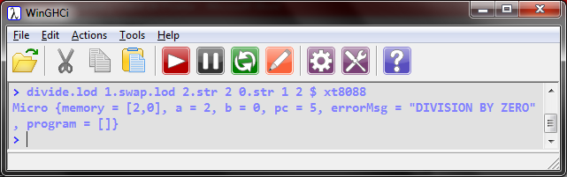

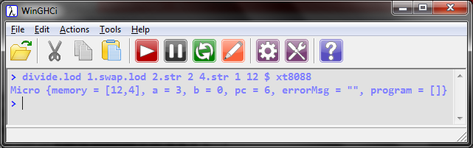

**Entrega 2**

**3.6 ¿Qué sucede al querer cargar y ejecutar el programa que suma 10 y 22 en el procesador con memoria infinita? ¿Y si queremos saber si la memoria está ordenada (punto anterior)? Relacione lo que pasa con el concepto y justifique.**

Cuando se intenta cargar el programa que suma 10 y 22 al procesador mi8088 que posee memoria infinita, el programa intenta retornar un dato de tipo Micro cuya memoria está definida recursivamente, y al carecer de un caso base, se queda definiendo la memoria indefinidamente.

De forma semejante, si queremos saber si la memoria de mi8088 esta ordenada, el programa se queda recorriendo la lista infinita de ceros, y comparando cada elemento con el primero.

El constructor Micro fue modelado para representar un microcontrolador, un circuito integrado capaz de ejecutar instrucciones almacenadas en su memoria. Como la memoria de estos está limitada por sus características físicas, es absurdo pensar en un microcontrolador con memoria infinita, y aunque Haskell nos permita definir un tipo Micro con memoria infinita, intentarlo solo reafirma esta idea.

**4.2**

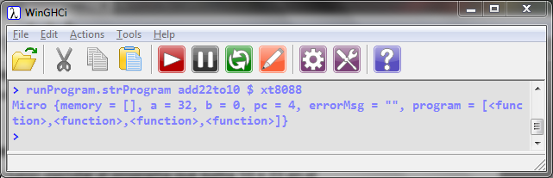

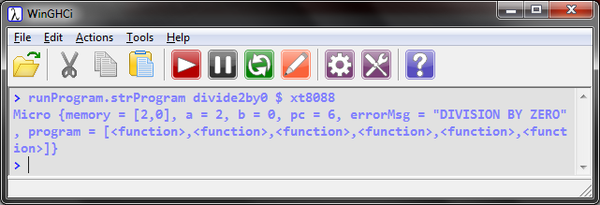

**4.3**

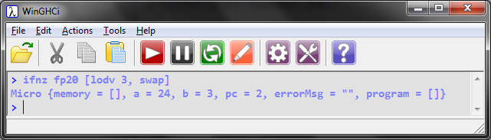

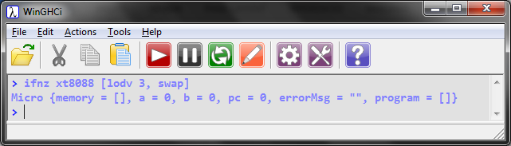

**4.4**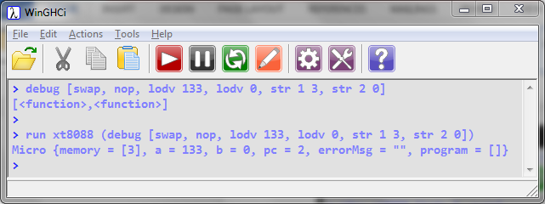

**4.5**

